Отчёт по лабораторной работе №1

Дисциплина: Операционные системы

Кирьянова Екатерина Андреевна

Содержание

# 1 Цель работы

Целью данной работы является приобретение практических навыков установки операционной системы на виртуальную машину, настройки минимально необходимых для дальнейшей работы сервисов.

# 2 Задание

1. Установка операционной системы
2. Настройка операционной системы

# 3 Теоретическое введение

Здесь описываются теоретические аспекты, связанные с выполнением работы.

Например, в табл. 1 приведено краткое описание стандартных каталогов Unix.

Таблица 1: Описание некоторых каталогов файловой системы GNU Linux

| Имя каталога | Описание каталога |
| --- | --- |
| / | Корневая директория, содержащая всю файловую |
| /bin | Основные системные утилиты, необходимые как в однопользовательском режиме, так и при обычной работе всем пользователям |
| /etc | Общесистемные конфигурационные файлы и файлы конфигурации установленных программ |
| /home | Содержит домашние директории пользователей, которые, в свою очередь, содержат персональные настройки и данные пользователя |
| /media | Точки монтирования для сменных носителей |
| /root | Домашняя директория пользователя root |
| /tmp | Временные файлы |
| /usr | Вторичная иерархия для данных пользователя |

Более подробно про Unix см. в [1–4].

# 4 Выполнение лабораторной работы

## 4.1 Установка операционной системы

Устанавливаю VirtualBox и создаю виртуальную машину “Linux Fedora” (рис. 1).

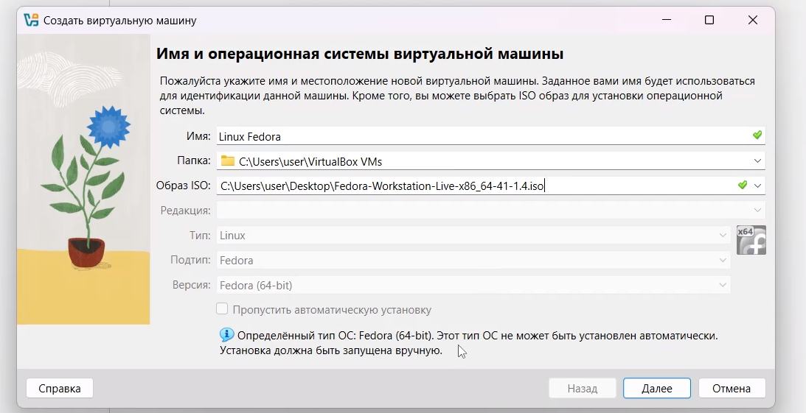

Рис. 1: Установка

Устанавливаю Linux Fedora (рис. 2).

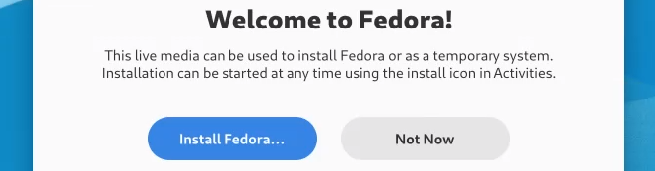

Рис. 2: Установка

## 4.2 Настройка операционной системы

Переключаюсь на роль супер-пользователя с помощью команды sudo -i (рис. 3).

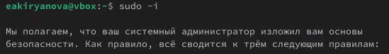

Рис. 3: Супер-пользователь

Устанавливаю средства разработки (рис. 4).

Рис. 4: Установка

Рис. 4: Установка

Обновляю все пакеты (рис. 5).

Рис. 5: Обновление

Рис. 5: Обновление

Программа для удобства работы в консоли (рис. 6).

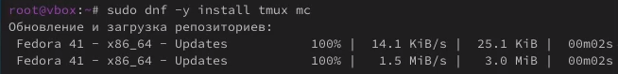

Рис. 6: Консоль

Автоматическое обновление (рис. 7).

Рис. 7: Обновление

Рис. 7: Обновление

Задаю необходимую конфигурацию и запускаю таймер (рис. 8).

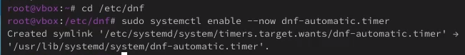

Рис. 8: Таймер

Отключаю SELinux (рис. 9).

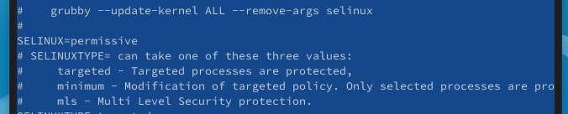

Рис. 9: SELinux

Перезагружаю виртуальную машину (рис. 10).

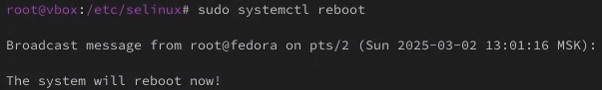

Рис. 10: Перезагрузка

Создаю конфигурационный файл (рис. 11).

Рис. 11: Файл

Рис. 11: Файл

Редактирую конфигурационный файл (рис. 12).

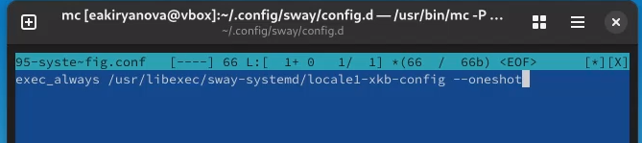

Рис. 12: Редактирование

Редактирую другой конфигурационный файл (рис. 13).

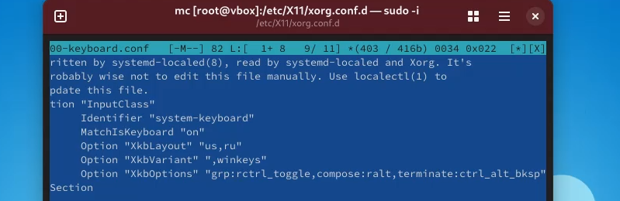

Рис. 13: Редактирование

Устанавливаю имя хоста и проверяю (рис. 14).

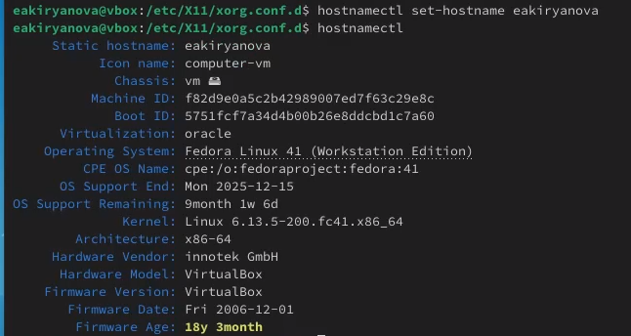

Рис. 14: Установка

Переключаюсь на роль супер-пользователя и устанавливаю pandoc (рис. 15).

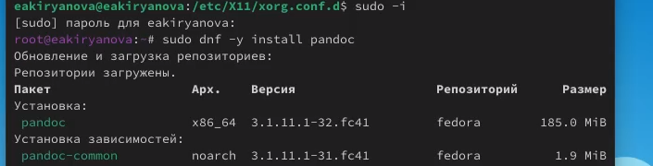

Рис. 15: Pandoc

Устанавливаю pandoc-crossref (рис. 16).

Рис. 16: Pandoc-crossref

Рис. 16: Pandoc-crossref

Устанавливаю TexLive (рис. 17).

Рис. 17: Texlive

Рис. 17: Texlive

# 5 Выводы

В ходе выполнения данной лабораторной работы я приобрела практические навыки по установке операционной системы на виртуальную машину, настройке минимально необходимых для дальнейшей работы сервисов.

# Список литературы

1. Таненбаум Э., Бос Х. Современные операционные системы. 4-е изд. СПб.: Питер, 2015. 1120 с.

2. Robbins A. Bash Pocket Reference. O’Reilly Media, 2016. 156 с.

3. Zarrelli G. Mastering Bash. Packt Publishing, 2017. 502 с.

4. Newham C. [Learning the bash Shell: Unix Shell Programming](http://www.amazon.com/Learning-bash-Shell-Programming-Nutshell/dp/0596009658). O’Reilly Media, 2005. 354 с.